PRESENTACION DEL PROYECTO

# 

# DISEÑO Y DESARROLLO WEB

PARTICIPANTES: Tiziana Cocaro y Sofia Pirón

EMPRESA: VivaCosta!

# Presentación del proyecto

1. El proyecto trata de emplear una página web en la cual se encuentren departamentos en los cuales se tiene en cuenta la buena ubicación, el buen precio y la calidad en los cuales se acepte el hospedaje de adolescentes.
2. La actividad principal de la empresa es disponer de una variedad amplia de departamentos en la costa argentina.
3. Los objetivos principales de la web es que los adolescentes puedan entrar y puedan elegir el hospedaje más cómodo para ellos y así puedan conseguir vacacionar en la temporada alta de la costa.
4. Nuestras estrategias principales van a ser disponer de una cantidad razonable de departamentos, utilizar colores los cuales llamen la atención como es el naranja el cual ayuda a crear una imagen de verano y sol lo cual puede llamar más la atención. Además intentamos de que nuestro nombre como empresa sea conciso y así cuando busquen salga nuestra página.
   1. Tema a desarrollar:

Inmobiliaria

# Perfil del Proyecto

1. El sitio principalmente va dirigido adolecentes
2. Las características que definen este público objetivo es la edad, aficiones, necesidades, inquietudes.

# Características visuales

* LOGO DE LA EMPRESA

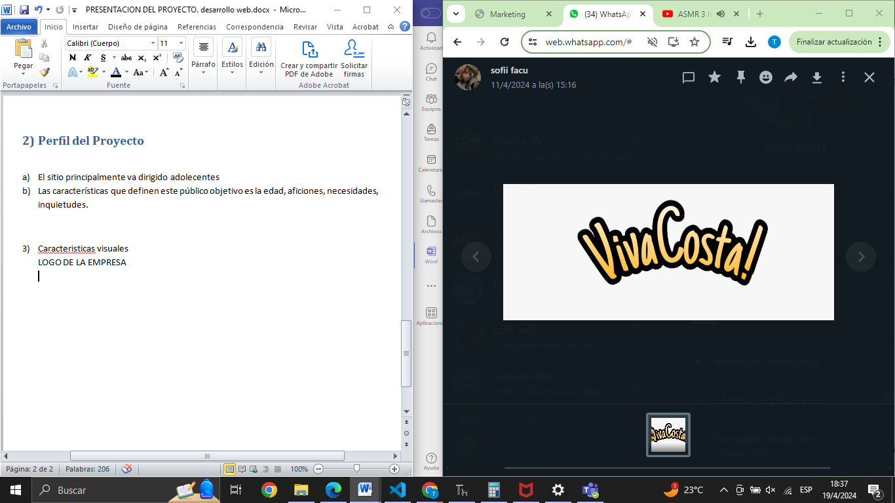

* PALETA DE COLORES

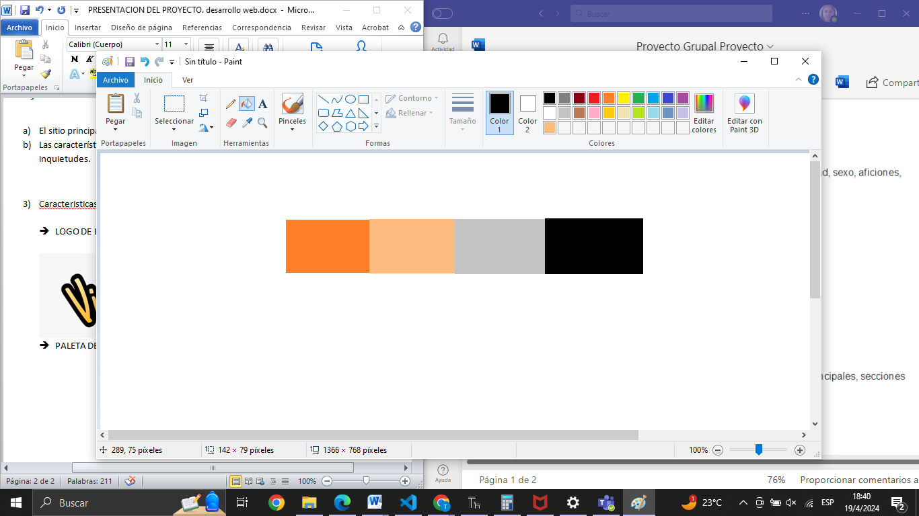

* ESTILOS
* Para nuestro sitio web, utilizamos divs para una mejor organización de los elementos para nuestro diseño. Primero utilizamos un div llamado header, en el cual insertamos nuestro logo y lo decoramos con el color naranja de nuestra paleta de colores. Por otro lado, utilizamos un div llamado main destinado principalmente para la información de los alojamientos y la reserva de los mismos. Debajo de este últimos utilizamos un div llamado footer para brindar al cliente información de nuestras redes sociales, como asi también nuestros contactos de WhatsApp y de Gmail para que puedan contactarnos.

Por último, en ambos costados de la página insertamos unos anuncios que acompañan a la página, los cuales, al clickearlos te rediccionaran a una pestaña aparte para obtener más información sobre el mismo.

* PALABRAS CLAVES: Buscar- Check in- Check out- Alquilar- Comunicarse- $...USD-cerca del centro-super amplio
* ESLOGAN:

“VivaCosta!: Disfrute el encanto de la vida en la costa”

* IMAGEN GENERAL QUE SE DESEA TRANSMITIR:

La imagen que deseamos transmitir de la inmobiliaria VivaCosta es generar una impresión al cliente. Mediante la variedad de alojamientos tratamos de que los consumidores puedan sentirse cómodos o incluidos en el servicio ofrecido.

Deseamos que el público tenga una percepción positiva de la inmobiliaria y es por eso que intentamos que haya una alta calidad entre la comunicación por parte de VivaCosta! y los clientes.

# Descripción del sitio web

VivaCosta! es una inmobiliaria con la misión de ofrecer alojamientos en la costa, destinada específicamente para los jóvenes durante la época de verano. Nuestro objetivo es brindar el fácil acceso para que los adolescentes pueden comparar los alojamientos y sus precios de una forma mas rápida y segura. Además disponemos de una gran variedad de precios, para que cualquier joven sea capaz de acceder a uno de los alojamientos.

# Rol de cada integrante

Sofia Piron: Diseñador UX/UI

Tiziana Cocaro: Programadora